Выполнил: Скорняков В. И.

Группа: ИСп-2-21

Лабораторная работа №1 - №2

Тема «Построение ER-модели» / «Выборка с использованием условий отбора»

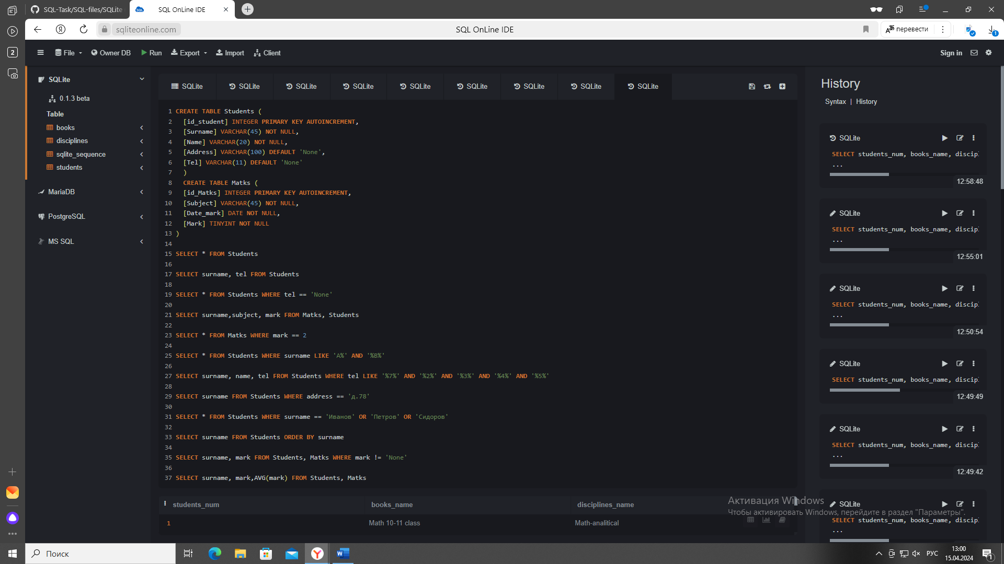 **Цель работа:** проектирование информационно-логической модели базы данных при помощи case-средства mySQL Workbench. / изучение структуры и механизма работы оператора SELECT на примере выборки данных из одной и несколько таблиц без условия обора и с условием отбора.

Рисунок 1 Задание из лабораторной работы №2

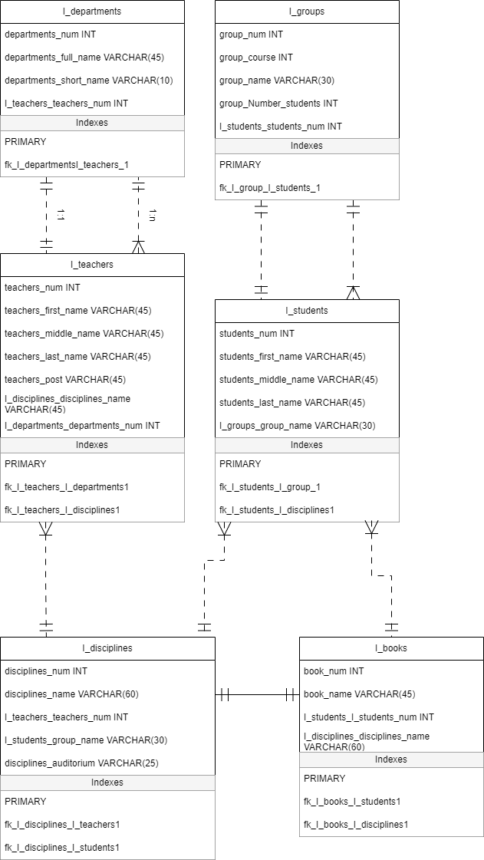

Рисунок 2 Итоговая диаграмма ER Института

Ответы на контрольные вопросы:

1. Отношения один ко многим для столбца ID студентов к таблице оценок.

2. Структура запроса выглядит следующим образом:

1)SELECT — обязательные элементы запроса, которые определяют выбранные столбцы, их порядок и источник данных.

2)FROM — обязательные элементы запроса, которые определяют таблицу.

3)WHERE — необязательный элемент запроса, который используется, когда нужно отфильтровать данные по нужному условию.

4)GROUP BY — необязательный элемент запроса, с помощью которого можно задать агрегацию по нужному столбцу.

5)HAVING — необязательный элемент запроса, который отвечает за фильтрацию на уровне сгруппированных данных.

6)ORDER BY — необязательный элемент запроса, который отвечает за сортировку таблицы.

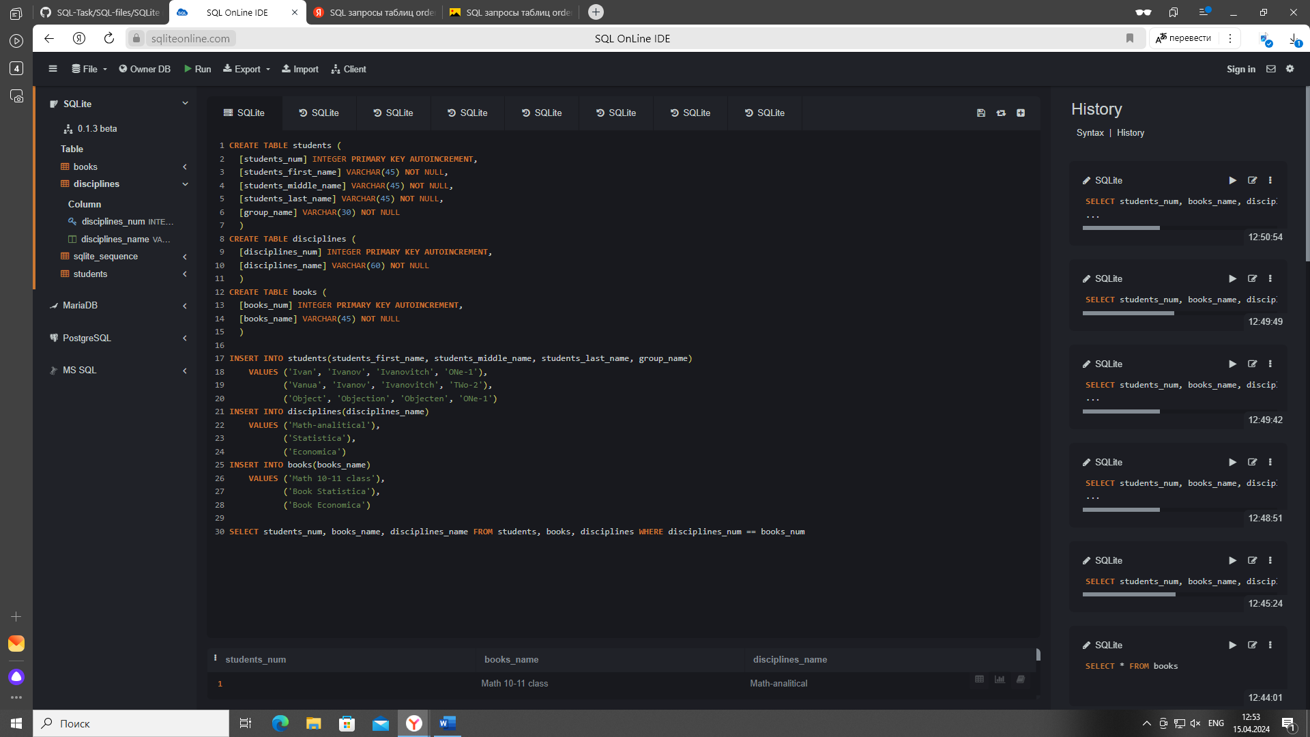3. SELECT ALL FROM table_name_ziro

Рисунок 3 Скрипт БД: нахождение книг по студентам

SELECT * FROM table_name_one

SELECT column_ziro, column_two, column_five FROM table_name_one, table_name_two

4. Из таблицы студентов их id переносится в таблицу оценок

5. Student и Matks

6. Если неправильно указать оценку или имя студента

**Вывод:** благодаря лабораторной работе я закрепил полученные теоретические знания про SQL и развить практический навык по написанию запросов.